Dechra le invita a participar en el webinar sobre la importancia de la dieta y otras terapias en el manejo de las enteropatías crónicas

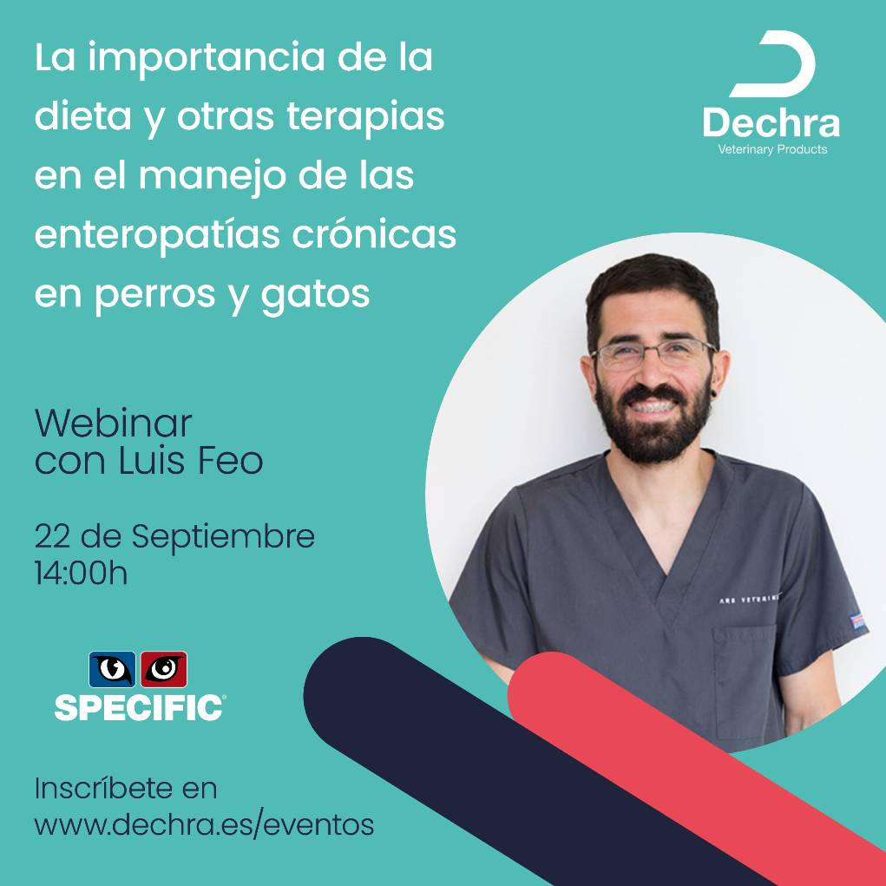

Día 22 de septiembre, a las 14:00h (hora peninsular de España) Luis Feo (Dipl. ECVIM-CA) ofrecerá un webinar en directo sobre sobre las enteropatias crónicas en perros y gatos y sobre la importancia que tienen la nutrición y otras terapias para su manejo. Para registrase ahora haga clic aqui

